**День славянской письменности и культуры в 2020 году**

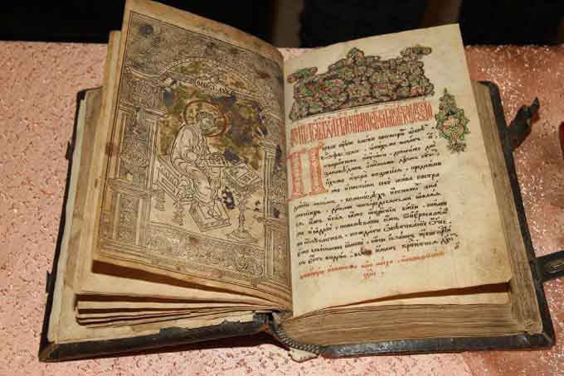

День славянской письменности и культуры уже стал хорошей традицией для жителей всей нашей большой страны.

Отметим, что отмечать праздник принято не только в России, но и на Украине, Беларуси, Польше, Чехии, Болгарии.

Этот день укрепляет связи между нашими странами, помогает найти взаимопонимание. День славянской письменности посвящен святым Мефодию и Кириллу. Именно им принадлежит заслуга, которая объединила народы, – это создание кириллицы, она служит основой для многих письменностей до сегодняшнего дня.

Когда будет отмечаться

О том, когда праздник отмечается, нужно узнавать каждый год. Это во многом связано с церковным уставом, который устанавливает дату. Церковный календарь чтит память Кирилла и Мефодия 11 мая, однако по старому стилю это 24 мая. И соглавно приказу президента праздник внесен в список официальных. В 2020 году он будет отмечаться, как указано в церковных списках — 24 мая.

На самом деле, эта дата уже зафиксирована и каждый год одна и та же. Однако важен один момент — 24 мая 2020 года будет воскресенье. В этот день многие учреждения культуры и образования не работают. Поэтому некоторые будут проводить торжественные мероприятия в пятницу — официально в рабочий день.

Но в некоторых городах музеи и библиотеки в этот день будут функционировать, и праздник состоится в воскресенье.

История возникновения

Праздник появился в честь святых. Кирилла и Мефодия первыми начали почетать болгары, но затем его празднование стало связано со всей Русью.

Со временем День письменности стал популярным и у других славянских народовна Чехию, Польшу, Русь и другие славянские народы.

Отмечали праздник и во времена Российской Империи.

Память братьев Кирилла и Мефодия перестали чтить уже в советские времена, тогда на все церковные праздники наложен был официальный запрет. А возрождение дня пришлось на 1991 год, когда официально праздник вышел на уровень постановления, подписанного президентом. Но тогда широкого размаха праздник не приобрел, а о нём массы узнали уже в 2010, когда Путин объявил о празднованиях в этот день. И каждый год в день Кирилла и Мефодия на красной площади начали давать концерты, в храмах продолжились богослужения, по телеканалам начали показывать обучающие программы и телесюжеты о святых Кирилле и Мефодии.

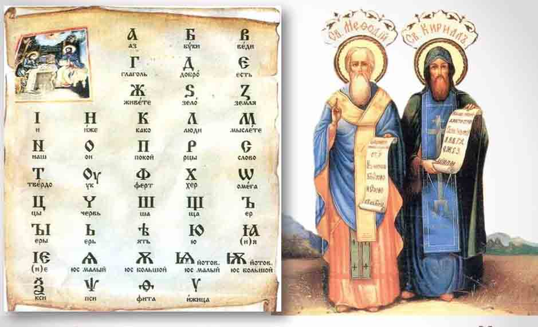

И теперь его празднование принято на государственном уровне. В честь этого дня в каждом городе проходят праздничные мероприятия. Например, в городе Архангельске в 2018 году празднование посвятили Александру Пушкину, до этого там проводился областной орфографический диктант. Отмечают активно этот день в Вологде, Мурманске, Белгороде..

Вклад в историю

Чем же знамениты Кирилл и Мефодий. Они первыми разработали кириллический алфавит. Хотя принято, что младший брат Кирилл больше всего трудился над азбукой. Он с детства обучался грамоте, любил составлять слова из букв, а брат Мефодий всячески поддерживал младшего брата. Вместе они переводили духовные книги, писания и жития святых. Благодаря их трудам простые крестьяне могли познать мудрость этих книг.

Сегодня ходит много споров о том, что было первичным — кириллица или глаголица. Но появление азбуки нового образца стало переломным моментом в образовании для многих стран.

Интересно! Кириллица в первом своем варианте состояла из 43 букв, где 24 — это греческий алфавит, а 19 — новые символы.

Традиции и обычаи

Москва принимает множество мероприятий в день празднования. Это и диктанты, и концерты, и различные фестивали. Выставки книг, семинары для филологов, конкурсы чтецов, писателей и поэтов. На большинство мероприятий вход будет свободным.

Школьники посоревнуются в знании языка, для них в образовательных учреждениях организованы викторины. А также они поставят различные спектакли по произведениям классиков.

В российских городах конкурсы и концерты пройдут при местных библиотеках, Домах культыры. Также состоятся богослужения, а к главному памятнику Кирилла и Мефодия принесут цветы и состоится митинг памяти.

В Болгарии в этот день также состоятся богослужения, люди наденут на головы разноцветные венки и пройдут по центральным площадям своих городов.

К традициям в этот день также относятся:

* Молитва в храме о хорошей учебе своих детей
* Мероприятия на проверку грамотности и знания русского языка
* Спектакли и концерты о славянской культуре и письменности
* Различные показы фильмов по классических произведениям литературы.